BlueCoLight
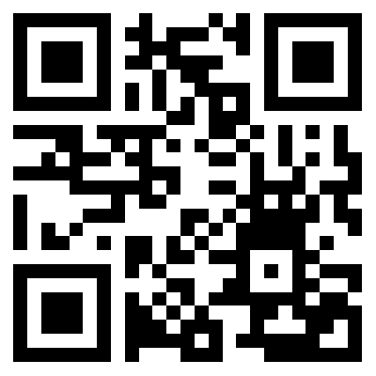
Das BlueCoLight ist ein kleiner mobiler Controller mit Bluetoothschnittstelle zum Steuern eines LED-Strips und eines kleinen Motors. Die Farben sowie der Motor können dabei manuell oder durch eine App einzeln angesteuert werden. Die Verbindung von App Inventor und BlueCoLight bietet ein großes Potenzial bei der Planung und Umsetzung eigener Projekte.
Für einen ersten Test existiert bereits eine Demo-App. Mittels des QR-Codes auf der rechten Seite gelangst du zu einer Video-Anleitung, in welcher beschrieben wird, wie die BlueCoLight App auf deinem Smartphone ausprobiert werden kann. Mit Hilfe dieser App kann das BlueCoLight gesteuert werden.

Die folgenden Bilder zeigen einige Beispiele für mögliche Projekte, die sich mittels App Inventor und BlueCoLight umsetzen lassen:
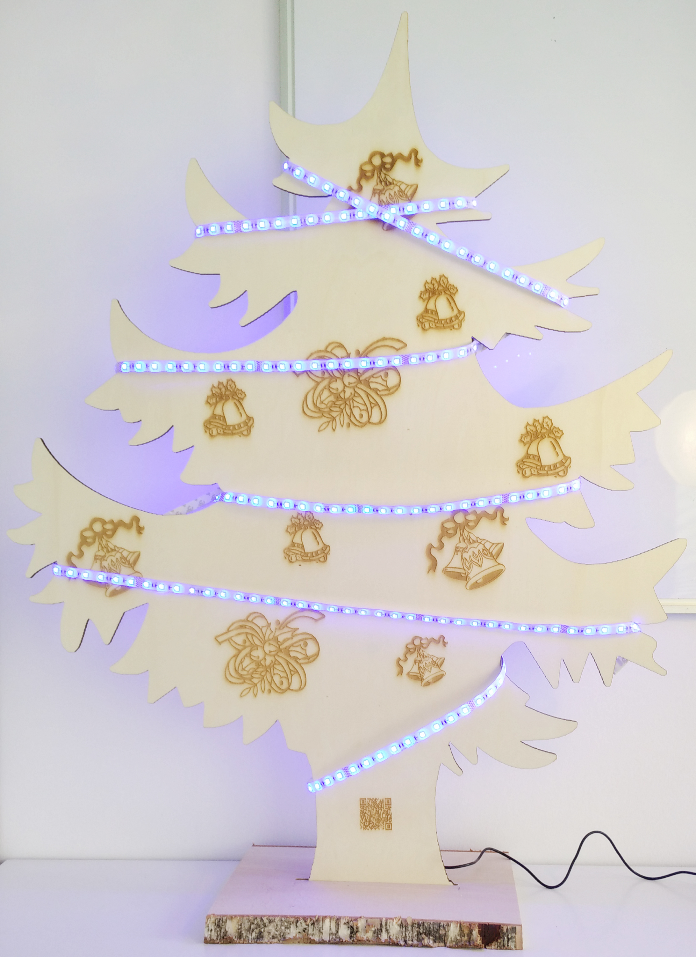 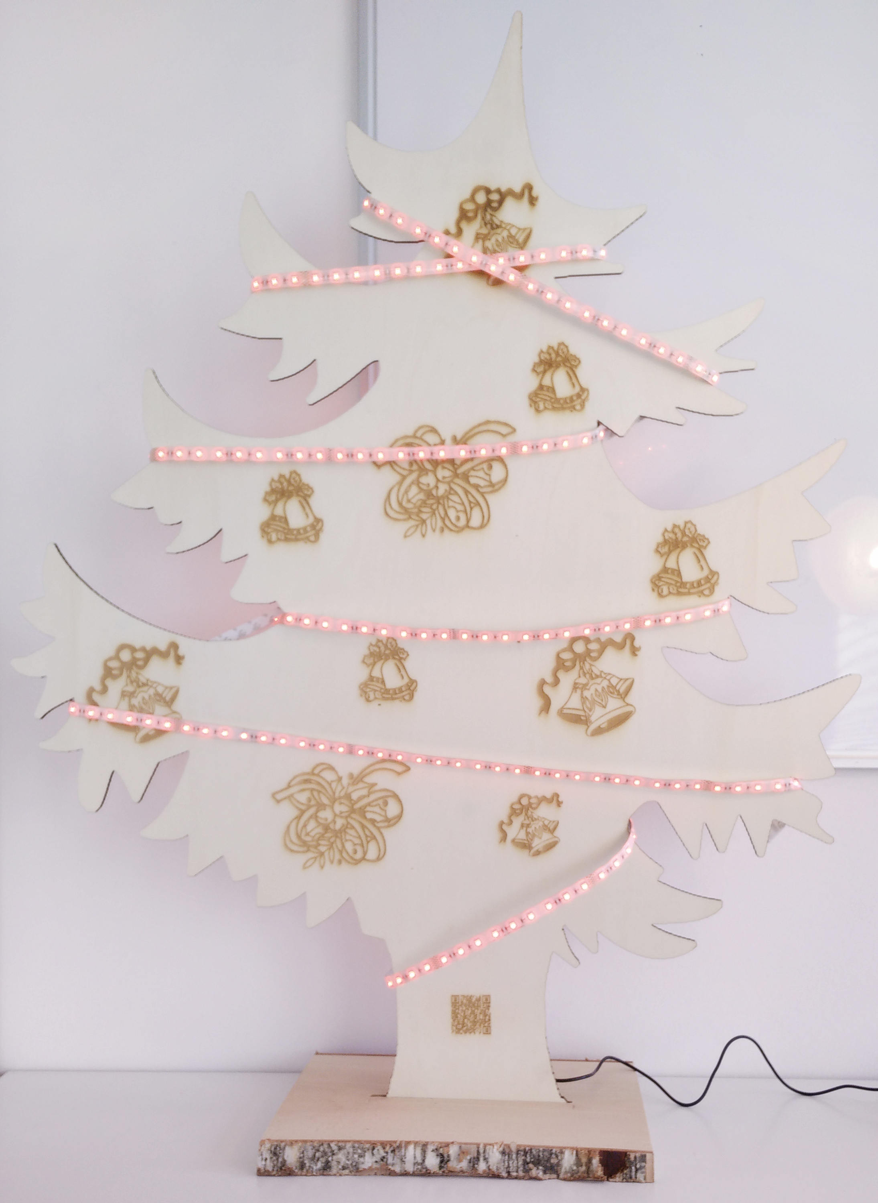  Selbstgemachter Weihnachtsbaum aus Holz | 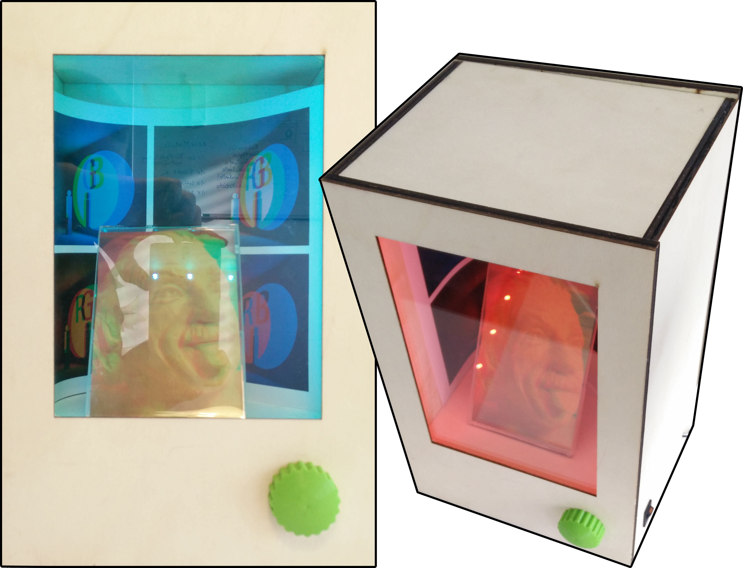  Bild-Vitrinie mit 3D-Effekt
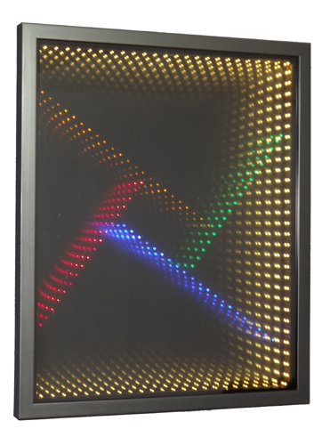
Infinity mirror (Unendlicher Spiegel; Auch sehr gut als Tischfläche zu gestalten)
Quelle: https://en.wikipedia.org/wiki/Infinity_mirror

Auf den folgenden Seiten wird erklärt, wie du die App auf deinem Smartphone installieren und testen kannst. Außerdem wird dir auch erklärt, wie du die App selber mit Hilfe des App Inventors umgestalten und erweitern kannst.

BlueCoLight App auf das Smartphone übertragen und testen
Schritt 1:  QR-Code scannen | Schritt 2:  Der Videoanleitung folgen | Schritt 3:  BlueCoLight App öffnen
 | 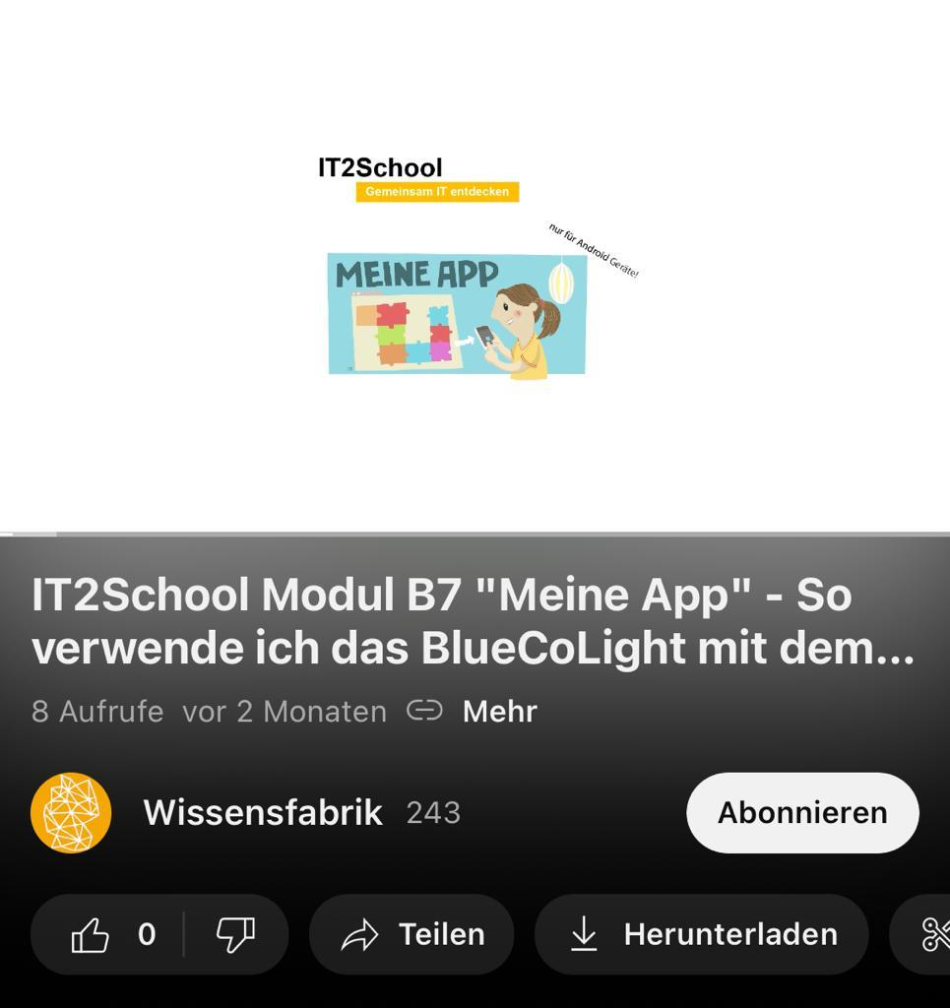 | 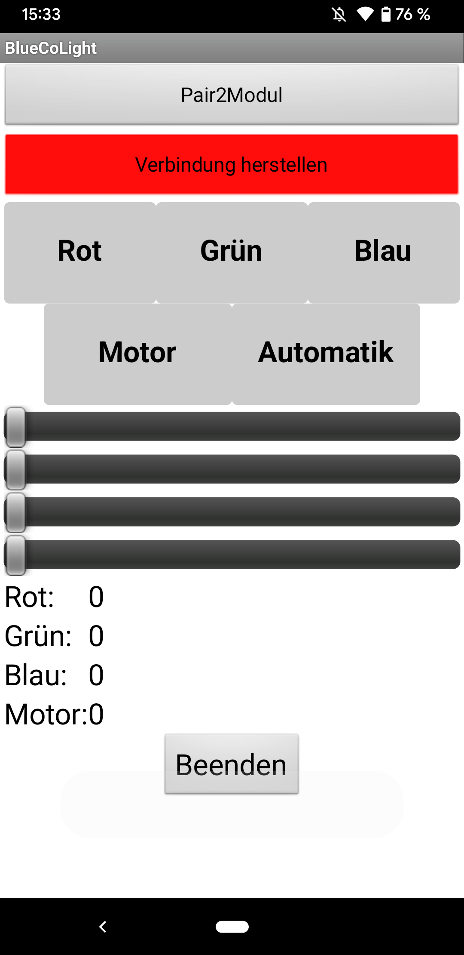
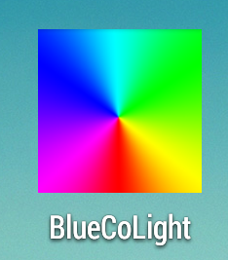
Hinweis: Sofern die App permanent installiert ist, kann diese natürlich auch über das Icon für die BlueCoLight App gestartet werden. Gegebenenfalls musst du diese selbst auf den Homescreen deines Smartphones hinzufügen.

Optionaler Schritt 4:  Bluetooth aktivieren | Schritt 5:  Mit BlueCoLight verbinden | Schritt 6:  BlueCoLight auswählen
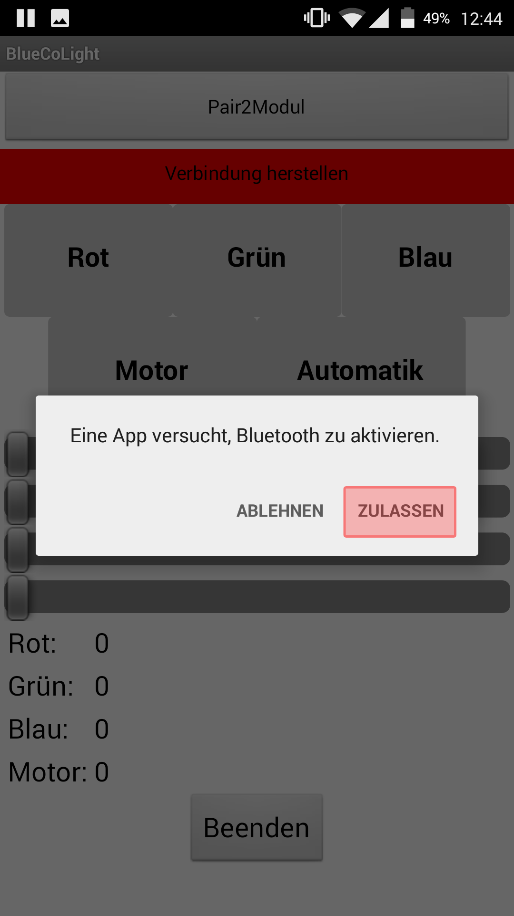 | 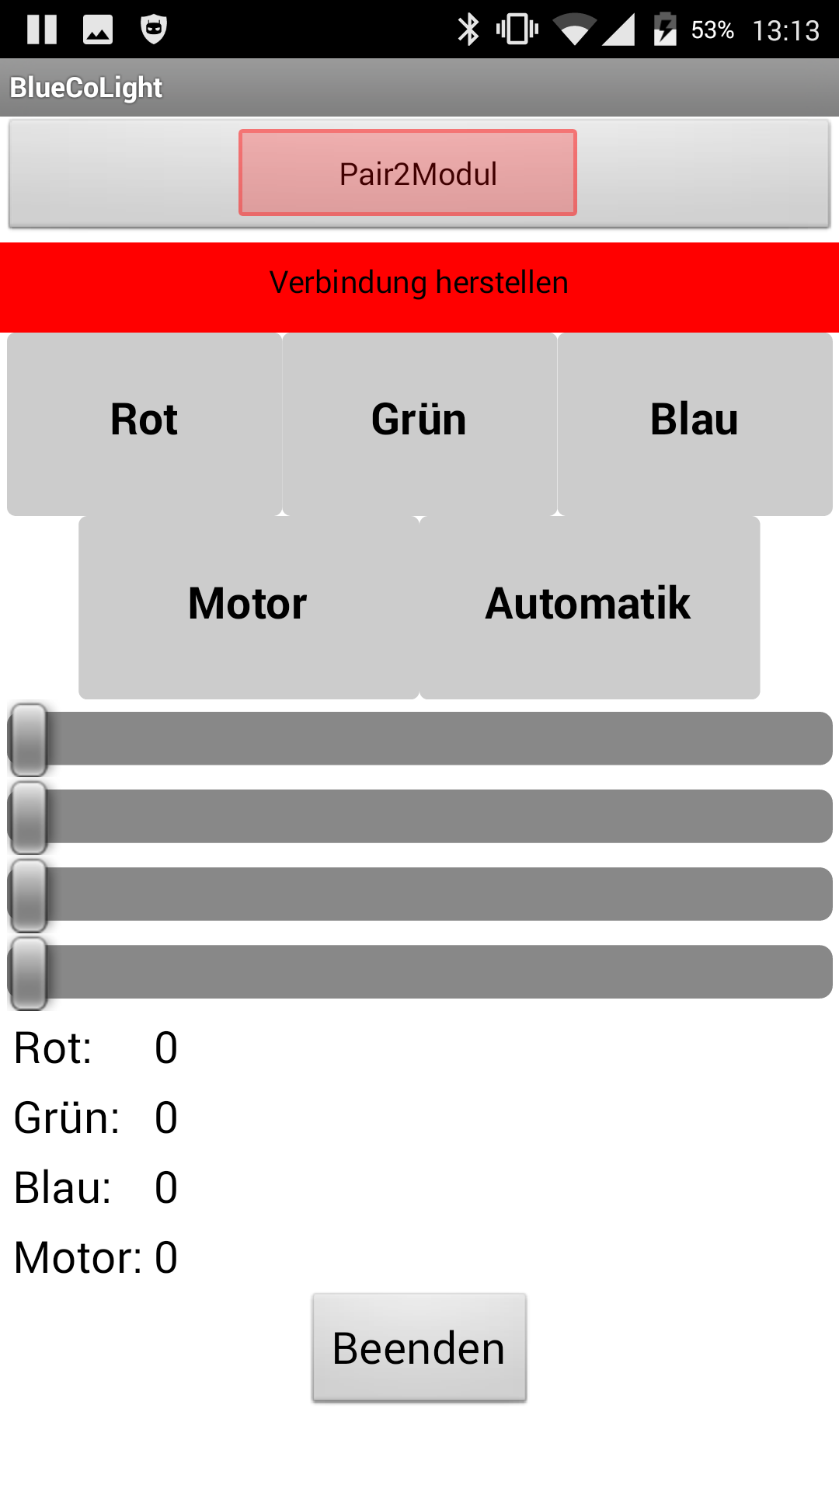 | 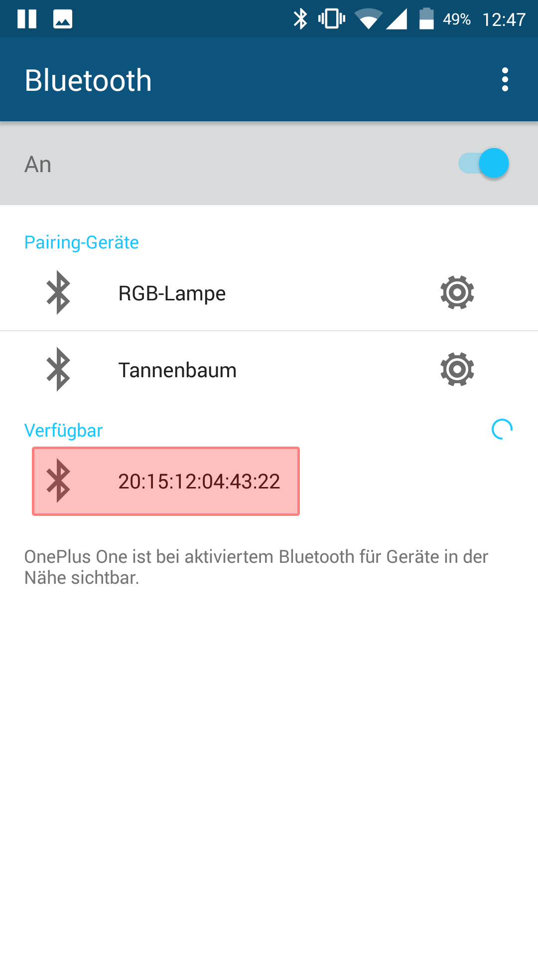

Hinweis: Anfangs kann die Bezeichnung des BlueCoLights noch etwas kryptisch und besteht nur aus Zahlen und Doppelpunkten sein. Wähle hier am besten den Eintrag aus, welcher zuletzt erschienen ist. Bei mehreren Geräten müsst ihr das etwas koordinieren.
Schritt 7:  PIN (1234) eingeben | Schritt 8:  Zurück zum Start der App und mit BlueCoLight verbinden
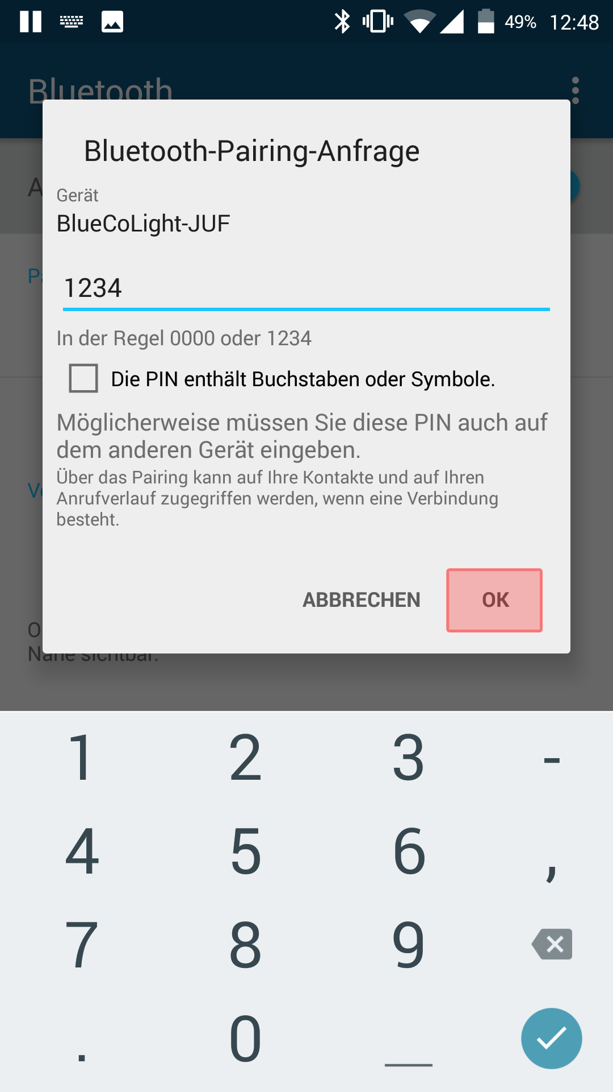 | 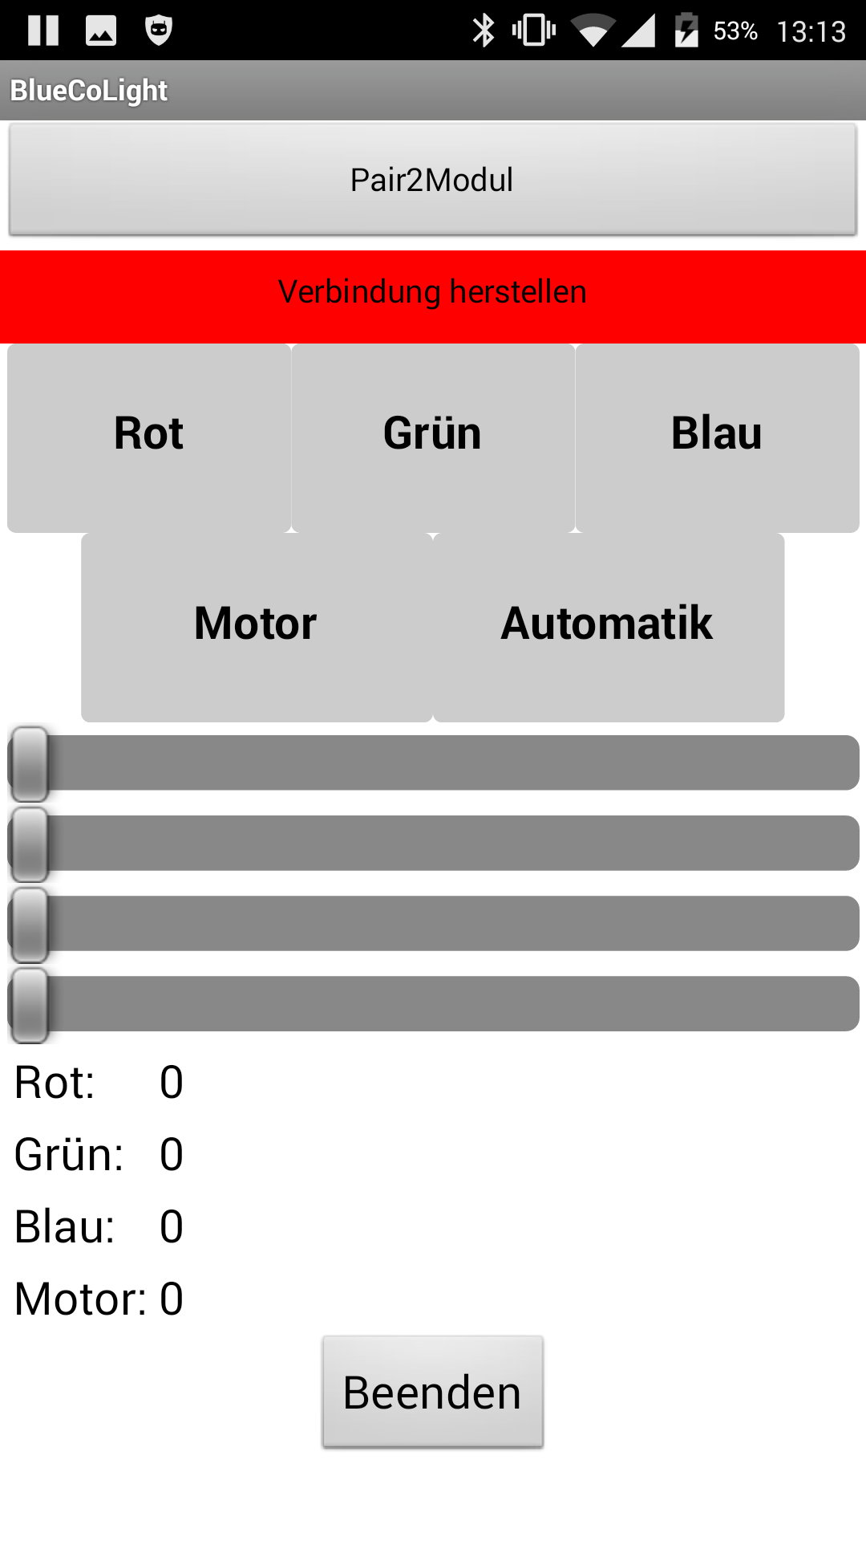
Schritt 9:  Gerät auswählen | Schritt 10:  BlueCoLight mit der App testen
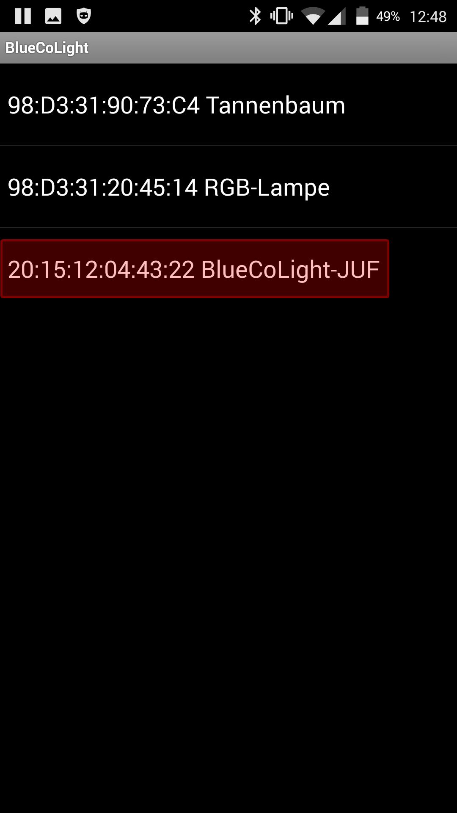 | 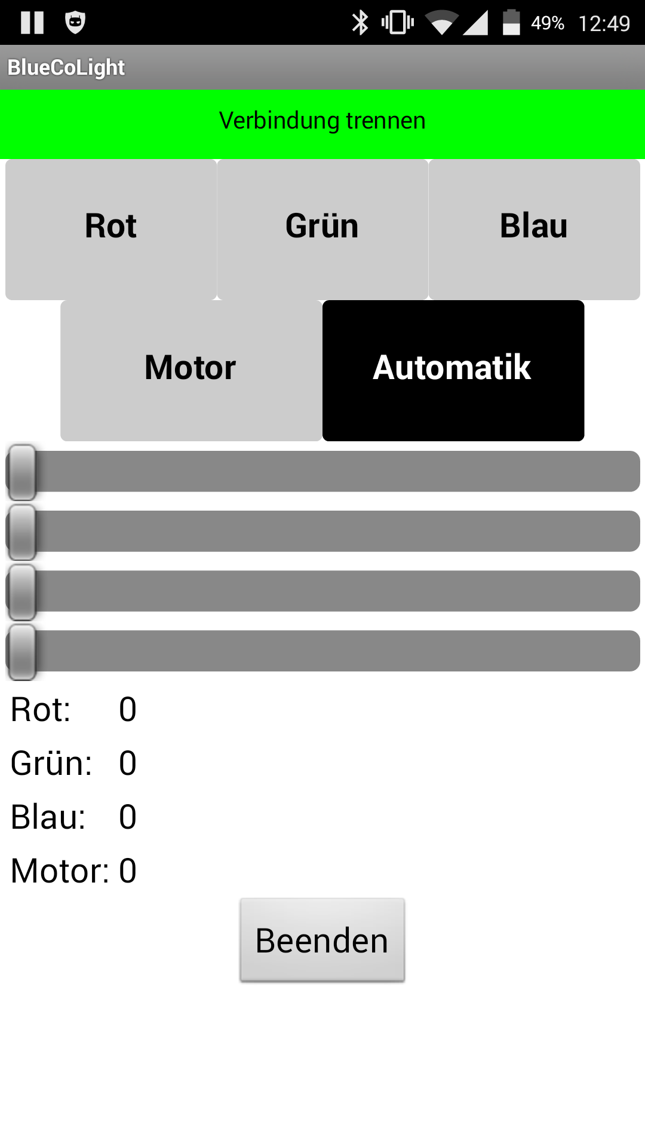 | 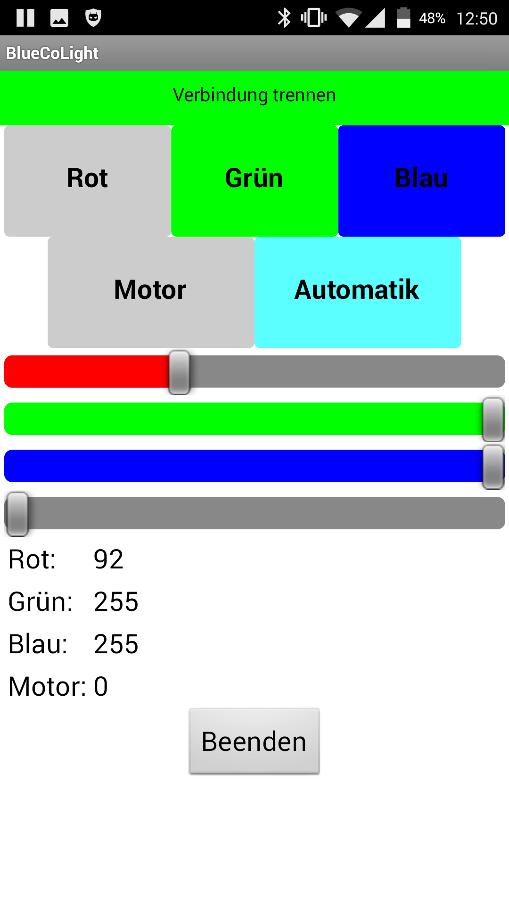

Eigene App mittels App Inventor erstellen
Um die obige Beispiel-App zum Testen des BlueCoLights umzugestalten oder um eigenen Funktionen zu erweitern, existiert in der Gallery des App Inventors der Quellcode der Beispiel-App.
Melde dich dazu einfach im App Inventor an und suche in der Gallery nach BlueCoLight. Wähle dann die App „BlueCoLight – Beispiel App“ von 3labinf aus.
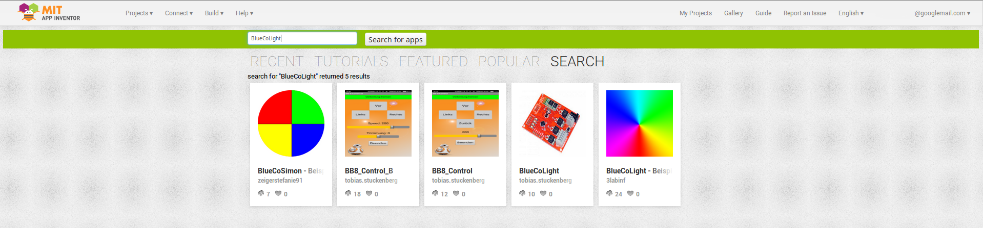
Öffne diese App mit einem Klick auf „Open the App“ und überlege dir einen passenden Projektnamen.
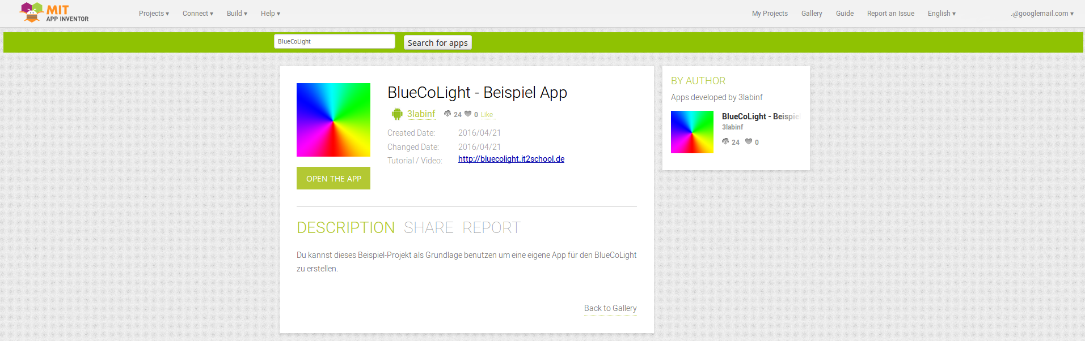
Nun kannst du die bestehende BlueCoLight-App nach deinen Wünschen anpassen.


